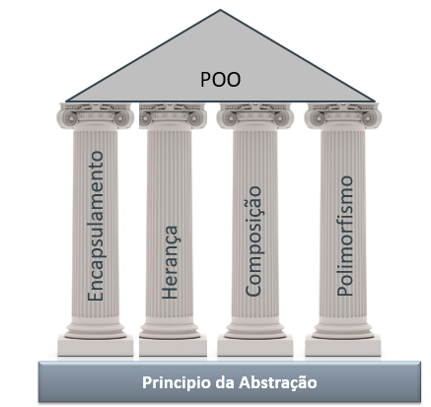

**Ficha de Aprendizagem**

**FORMADORA: Fátima Pereira**

**Nome:___Diogo Marques_________________________________________**

**Quotação Final: ____/____**

**Responda às seguintes questões no ambito da programação orientada a objetos.**

1. **Um objeto é também chamado de___** **Instância da Classe ____**

**Possibilidades (só uma é valida)**

Classe; Atributo; Método; Construtor; Instância da Classe; Herança; Getter; Setter; Fábrica; Molde; Estado

1. **Uma classe pode ser vista como um(a) ___________** **Fábrica de Objetos_________ ou um(a) ________Molde_____________**

**Possibilidades (só duas são validas)**

Classe; Atributo; Método; Construtor; Instâncias da Classe; Herança; Getter; Setter; Fábrica de Objetos; Molde; Estado

1. **A POO tem por base o principio da abstração. Uma abstração é:**
2. **Um método**
3. **Uma herança**
4. **Um construtor**
5. **Uma fábrica de objetos**
6. **Uma representação de algo, que contem apenas relevantes**
7. **Nenhuma das anteriores**
8. **Um objeto é composto por dois tipos de elementos:  
   A T R I B U T O S   
   O P E R A Ç Õ E S**

1. **Ao conjunto dos valores de todos os atributos de um objeto, dá-se o nome de ________Estado________ do objeto.**

Classe; Atributo; Método; Construtor; Instâncias da Classe; Herança; Getter; Setter; Fábrica de Objetos; Molde; Estado

1. **Os métodos em JAVA são comparados a f u n ç õ e s noutras linguagens de programação.**
2. **Emparelhe o seguinte conjunto de elementos**

Métodos

Variáveis

Atributos

Operações

1. **Um construtor é um _____** **Método _________ especial que permite criar um(a) ____Objeto_________**

**Possibilidades (só duas são validas)**

Classe; Atributo; Método; Construtor; Objeto; Herança; Getter; Setter; Fábrica de Objetos; Molde

1. **Todos os métodos têm à frente do seu nome:**
2. **Chavetas {…}**
3. **Parentesis rectos […]**
4. **Parentesis curvos (…)**
5. **Pontos e virgula ;**
6. **A seguinte frase é verdadeira ou falsa.   
   Os métodos têm sempre que conter pelo menos um parametro de entrada  
   a. Verdade  
   b. Falso**
7. **Um getter é um método que permite:  
   a. Devolver o valor de um atributo  
   b. Modificar o valor de um atributo  
   c. Criar um objeto  
   d. Criar uma classe  
   e. Retornar a descrição do objeto**
8. **Um setter é um método que permite:  
   a. Devolver o valor de um atributo  
   b. Modificar o valor de um atributo  
   c. Criar um objeto  
   d. Criar uma classe  
   e. Retornar a descrição do objeto**
9. **As classes em JAVA funcionam como ti p o s de da do s.**
10. **A seguinte linha de código JAVA:  
      
    *Automovel carro;*  
    Significa que:  
    a. *carro* é uma variável do tipo Automovel  
    b. *carro* é uma instancia da classe Automóvel  
    c. *carro* é uma variável do tipo String**
11. **Indique que opção ou opções são verdadeiras.  
    A palavra *new* é usada sempre que se pretende:  
      
    a. Criar uma nova classe  
    b. Iniciar um programa  
    c. Criar um novo objeto  
    d. Chamar um método construtor**
12. **À frente da palavra *new* que método se deve usar:  
    a. Construtor  
    b. Getter  
    c. Setter  
    d. Um método qualquer  
    e. Um método que seja também uma função**